CRM挽留任务跟踪：我的任务、执行状态与客户回访｜云上订货系统

PC任务名单先核企业筛选与原负责人
PC管理端从客户进入“挽留任务”，先确认当前企业、账号与可见入口，再按客户名称、风险等级、客户分群、任务类型和任务状态查原事项。类型有电话回访、发放优惠券、专属折扣和客户维护；状态有待处理、进行中、已完成、已取消。默认先看优先级高的任务，同优先级再按创建时间较新排列，不把优先级二十解释为风险二十分。历史名单保留待处理、空风险分群和空负责人，只说明当时保存的字段，不证明今天仍是相同状态。
“我的任务”名称不能直接证明只显示本人负责的事项：列表按登录企业查询有效任务，并按所选条件筛选，没有在此列表追加负责人等于当前员工的限制。个人待处理数量另有负责人条件，不能拿它与企业全部列表直接相减当漏数。当前账号能否进入页面、查看客户和执行操作仍核实际权限；客户名称跳转有客户查看权限判断，不能因为任务名称可见便承诺所有详情入口都可打开。
查不到原任务时先清楚记录筛选组合，再回客户、任务类型、原状态和创建时间核查，不马上重复新增。未分配任务也不自动成为当前登录员工的工作；交接说明实际承接人员和期限，再回原字段确认。列表风险等级与分群是任务保存信息，不因客户后来评分变化便保证同次更新；完成时间为空可由未完成状态导致，不将空值补成回访时间。历史名单不能证明当前本人可见权限或本次更新成功，原任务范围与保存结果须分别确认。
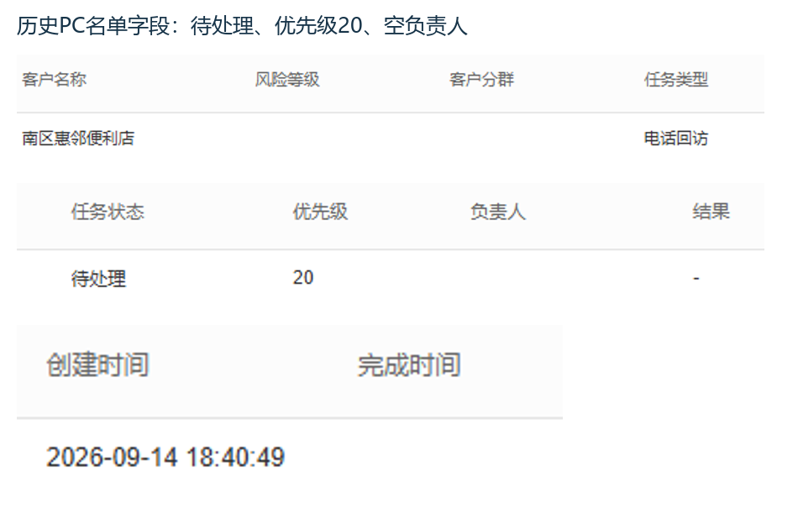
图1：历史名单同页字段：待处理、空负责人、原创建时间，不证明当前本人权限。

详情分别核任务保存字段与当前评分
从原任务行打开“详情”，核客户名称、业务员、客户分群、风险等级、RFM各项原值评分、风险评分、任务类型、状态、优先级、创建时间和已有备注。详情中的业务员展示任务保存的负责人；后台补充的评分业务员名称不是这一展示字段。客户已更换业务员时，不能只看RFM归属便告诉新员工旧任务已经自动转交，仍回原任务确认谁负责哪项工作。
详情的RFM值和风险评分从该客户当前可用评分补入，而任务风险等级、分群及负责人仍保留任务原字段。两组数据可能不是同一次计算快照，不能按详情风险评分重新推断旧任务等级已自动更新。零值按当前显示方式可能成为横线，M金额保留两位小数，风险评分取整数展示；先核原返回精度与计算周期，不把横线一律判为未建客户，也不把取整后的分数当精确等级边界。
历史便利店详情显示电话回访、待处理、优先级二十和具体补货核查备注，负责人及RFM为空，不能证明本次已完成。手工任务没有评分来源时可保存空负责人；有评分时取其业务员字段，归属为空也不保证补成当前员工。备注里“确认首单采购障碍”是待办内容，不是障碍已解除的返回。详情加载失败或提示任务不存在时保留原提示及原任务线索，回可见名单核记录，不手工补造结果。先查原客户和真实事项，再安排下一步。
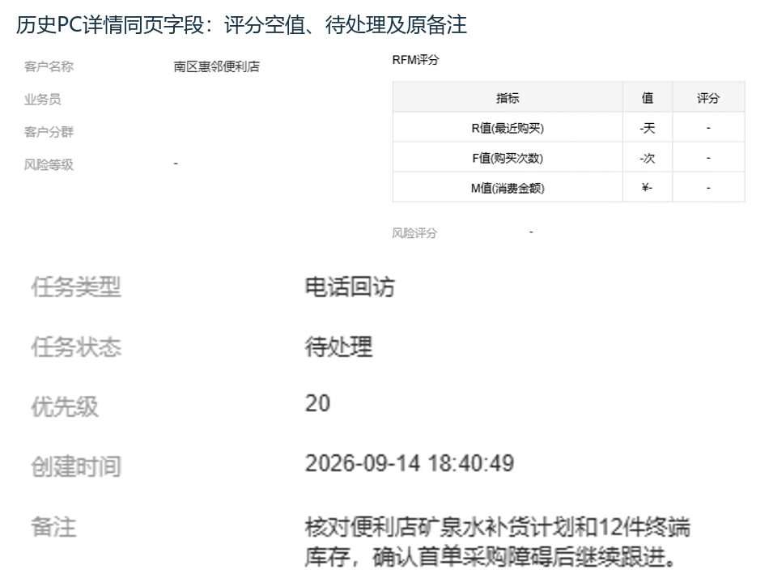
图2：历史详情三块显示原评分空值、优先级二十和具体备注，不是当前任务处理结果。

推荐策略打开客情草稿后再核真实跟进
处理原任务前先看上次客情、采购清单、近期订单、欠款和其他岗位已核实的障碍，确认本次要问什么。进入“推荐策略”后，页面显示类型、名称、描述、优惠详情、优先级与推荐标记；没有加载到策略时显示加载提示，不保证已经没有可执行建议。推荐标记只是建议，不能证明客户已经接受、系统已发送通知或订单已改价。
PC页面对非优惠券策略的“执行”先保留原客户，带入线上沟通类型和策略名称描述，打开客情管理的跟进弹窗；已有客情标签也有接收参数的路径。它先生成草稿，需要核客户、实际沟通方式和答复并完成保存。缺客户编号会提示不能创建跟进，跳转、草稿显示与最终保存分别回查，不能看到内容已带入就写“回访已执行成功”。尤其专属折扣建议在这条页面路径仍是客情草稿，不等于已调用客户折扣修改或已有订单重新计价。
保存客情后回同客户记录核沟通时间、真实答复、下一次动作与负责人，再回原挽留任务核状态和结果；这段页面跳转不保证任务同步变为进行中或完成。手机管理端可接续通用客情，但它与PC挽留任务是不同记录，不能把手机跟进条数加到挽留完成数。客户未接听、延期补货或仍需仓库财务处理时留具体事项和期限，不把未回复改写为同意采购。没有本次原客情保存或订单结果，不用历史手机客情串成当前成功链。
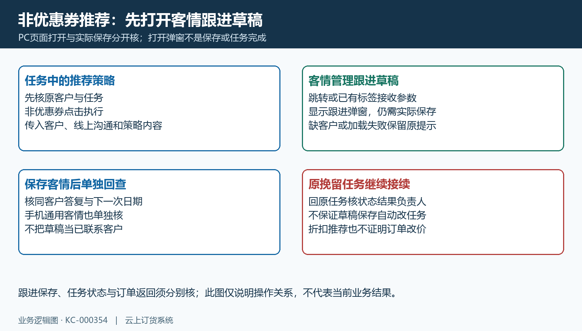
图3：页面动作示意：客情草稿、实际保存与原挽留任务状态分别回验。

状态结果备注保存后回原任务复核
选择任务行“更新状态”，先核原客户和原状态，按事实选择待处理、进行中、已完成或已取消。已完成时显示处理结果选项：挽留成功、挽留失败、客户取消。处理结果与任务状态是两项字段，已取消状态不能混成已完成下的客户取消结果；任务完成也不必然表示恢复合作。历史表单仅显示待处理和空备注、确定取消按钮，不证明已提交或已改为完成。
备注最多五百个字符，写清本次答复、已解决障碍、尚需处理的订单或账款、接续人员和日期。弹窗打开只带入任务状态，结果和备注没有一起预填原值；再次处理已完成任务时先核旧结果与原备注，不把空白框理解为从来没有备注。页面未把已完成的结果选择标成必填，不能以点确定便保证保存了成功结果；明确选择真实结果后看原更新返回，再回列表核结果和完成时间，回详情核备注。
任务状态保存把非已完成状态的结果和完成时间清空，改回进行中、待处理或已取消时不能保证旧成功结果仍保留。完成时保存新的完成时间，再次提交同为已完成也会更新该时间，不能把它始终当第一次完成时刻。备注参数传入空字符串可覆盖旧备注，未传参数则可能保留原值，编辑前先保留应交接的事实。取消弹窗不算保存；更新失败保留原提示，不连续反复提交掩盖原过程。状态变更或取消是否已保存须回原任务读取，不能用窗口关闭代替结果。
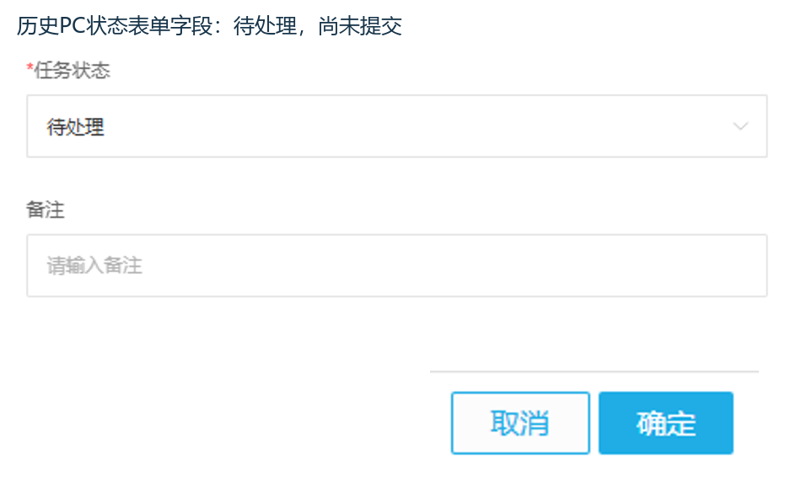
图4：历史待处理表单仅查看未提交；完成结果与状态清空规则在邻近段落单独核。

优惠券两入口与任务状态分开验收
任务行“发送优惠券”与推荐策略中的优惠券“执行”是两条入口。两者都先核原客户、活动及选择，再确认实际发送范围；未选活动会提示选择，活动不存在、未启用或相对有效天数异常会中止相应处理。相对有效期按领取时刻加配置天数计算，固定有效期取活动原起止时间。这些条件不能替代所有领取数量、使用门槛和客户适用规则的核验，发送前仍回活动与原领取记录确认。
同客户同活动已有有效领取时，直接发送路径返回已领取提示；优惠券策略路径则跳过新增券记录，策略调用随后仍更新原任务为进行中。因此“执行成功”不保证本次新增了一张券，更不能据此认定客户已使用或复购。直接发送方法保存领取及领取数量，没有同时更新任务状态；看到发送成功也应回原任务核状态，不把它自动写成已完成。优惠券策略转进行中还会按非完成状态清结果和完成时间，旧任务已完成时尤须先核原信息。
失败后保留具体提示，先查该客户该活动原领取、有效期及使用，再安排后续，不因两个入口返回不同便轮流重发。推荐回访、折扣或维护的客情草稿又不同于优惠券发放，不用统一“已执行”概括三类结果。客户同意优惠还只是合作条件，实际订单核商品、金额、优惠采用和业务状态，交付回款继续接续。本次券领取、优惠使用及任务状态是否同步均需按原客户原记录分别确认，未取得实际结果时继续待核。
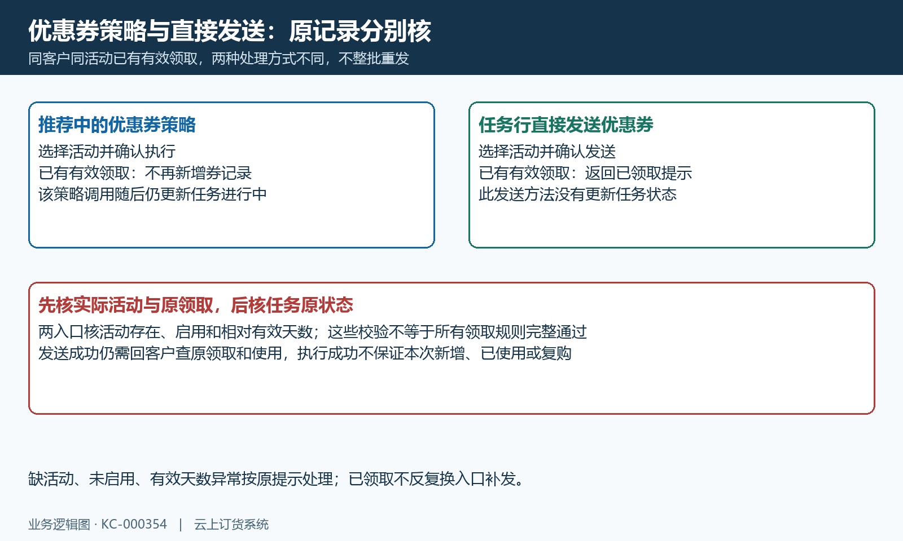
图5：两条优惠券入口分支示意：已有有效领取时处理不同，执行成功不等新增或复购。

创建期统计与复购交接回原单据核对
比较挽留效果先明确企业、时间范围、任务和结果口径。挽留统计按有效任务的创建时间落入起止区间，不是按完成时间筛选；本期完成的早期创建任务可能不在本期创建范围内，不能把差额都判为数据丢失。任务总数包括该创建期各种状态，完成数看已完成状态，成功数看保存为挽留成功的结果，成功率为成功数除以任务总数乘百分之百，不是除以已完成数；总数为零时返回零率。
独立例子中四条任务、两条完成、一条结果成功，按这个统计分母成功率为百分之二十五，不是百分之五十。这只是口径算例，不是当前企业数据。后续订单数量与金额取任务中已保存的订单编号及金额字段，不保证客户所有复购已自动关联到任务，更不保证金额都是实收回款。只在任务备注写客户愿意订货，不会凭这句话证明后续订单关联和收入已经到位，仍回原单据核实际状态。
交接记录保留原任务、客户答复、已核清单、实际领取、订单交付和应收回款，再明确下一位负责人与日期。未交订单、欠款或争议没有因任务完成自动清零，客户后来评分变化也另看计算周期和原交易。生命周期看板的评分客户数、个人待处理数和企业任务总数分别核，历史空评分与一条待处理不合成真实复购。历史PC字段和口径示意不能证明本次任务、跟进或发券已成功；真实订单、交付和回款沿原单确认，未核清处保留原任务继续接续。
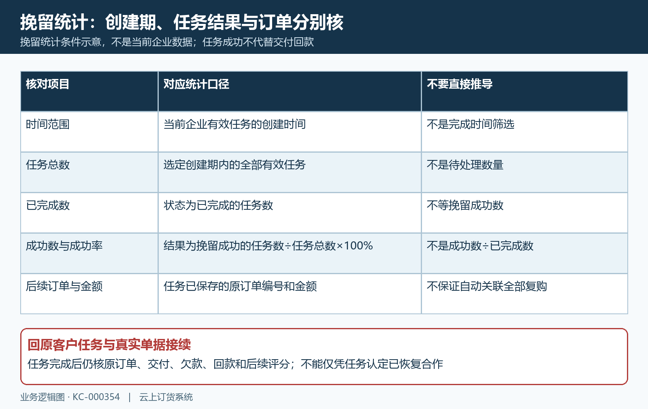
图6：创建期统计口径图：任务成功率、完成数与后续订单字段不代替交付回款。

下一步学习
本篇完成后可继续学习流失预警配置与候选核查、生命周期看板口径和客户跟进记录，分别核原评分、原任务与真实客情。

